Rapport séance n°6

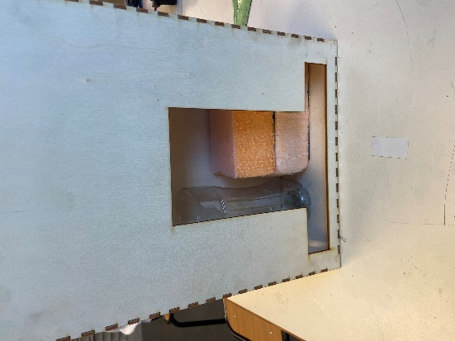
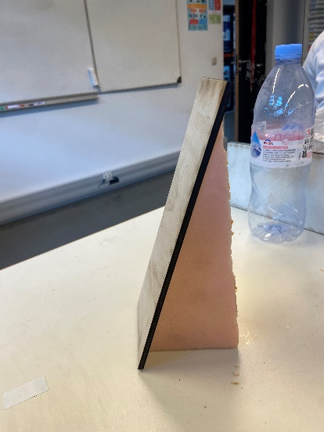
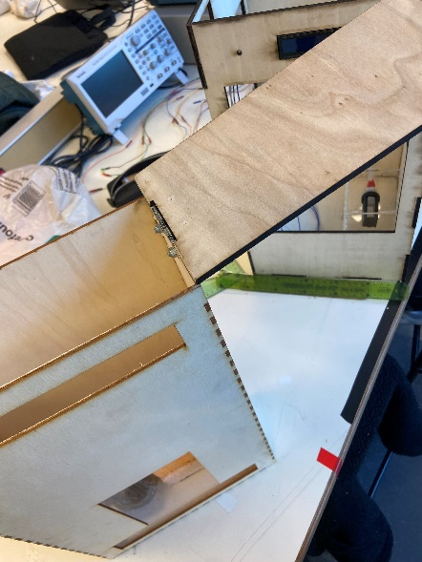
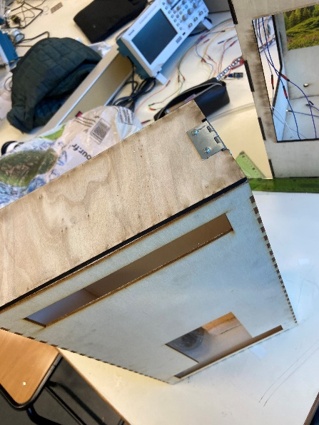
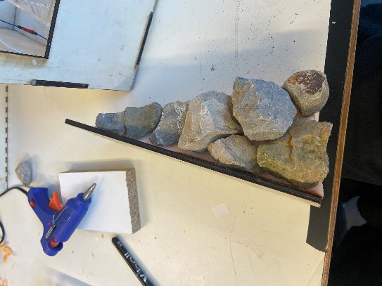
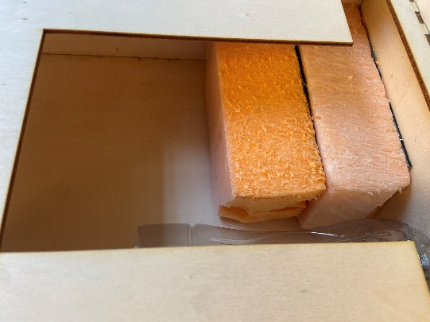
Objectif : Mise en place de la seconde boite et commencement de la « cascade » .
Découpe d’une des faces de la seconde boîte.
Pour faciliter la manipulation du réservoir (bouteille) et des branchements qui se trouvent dans la seconde boîte, il a fallu ouvrir davantage l'une de ses faces. Les blocs oranges permettent de surélever la platine de câblage afin de réduire la longueur des fils.
Ouverture du toit de la seconde boîte.
Installation d'un système d'ouverture pour le toit de la seconde boîte.

Commencement de la cascade.
L'objectif est de recouvrir "le triangle" ci-contre avec des cailloux. Sur la planche en bois, une cascade s'écoulera (l'eau sera contenue dans du plastique). Tout autour de cette "rigole", des cailloux seront disposés pour intégrer la cascade dans son environnement naturel.

